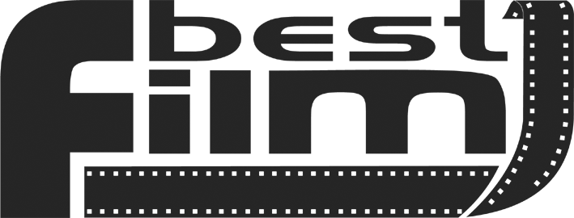

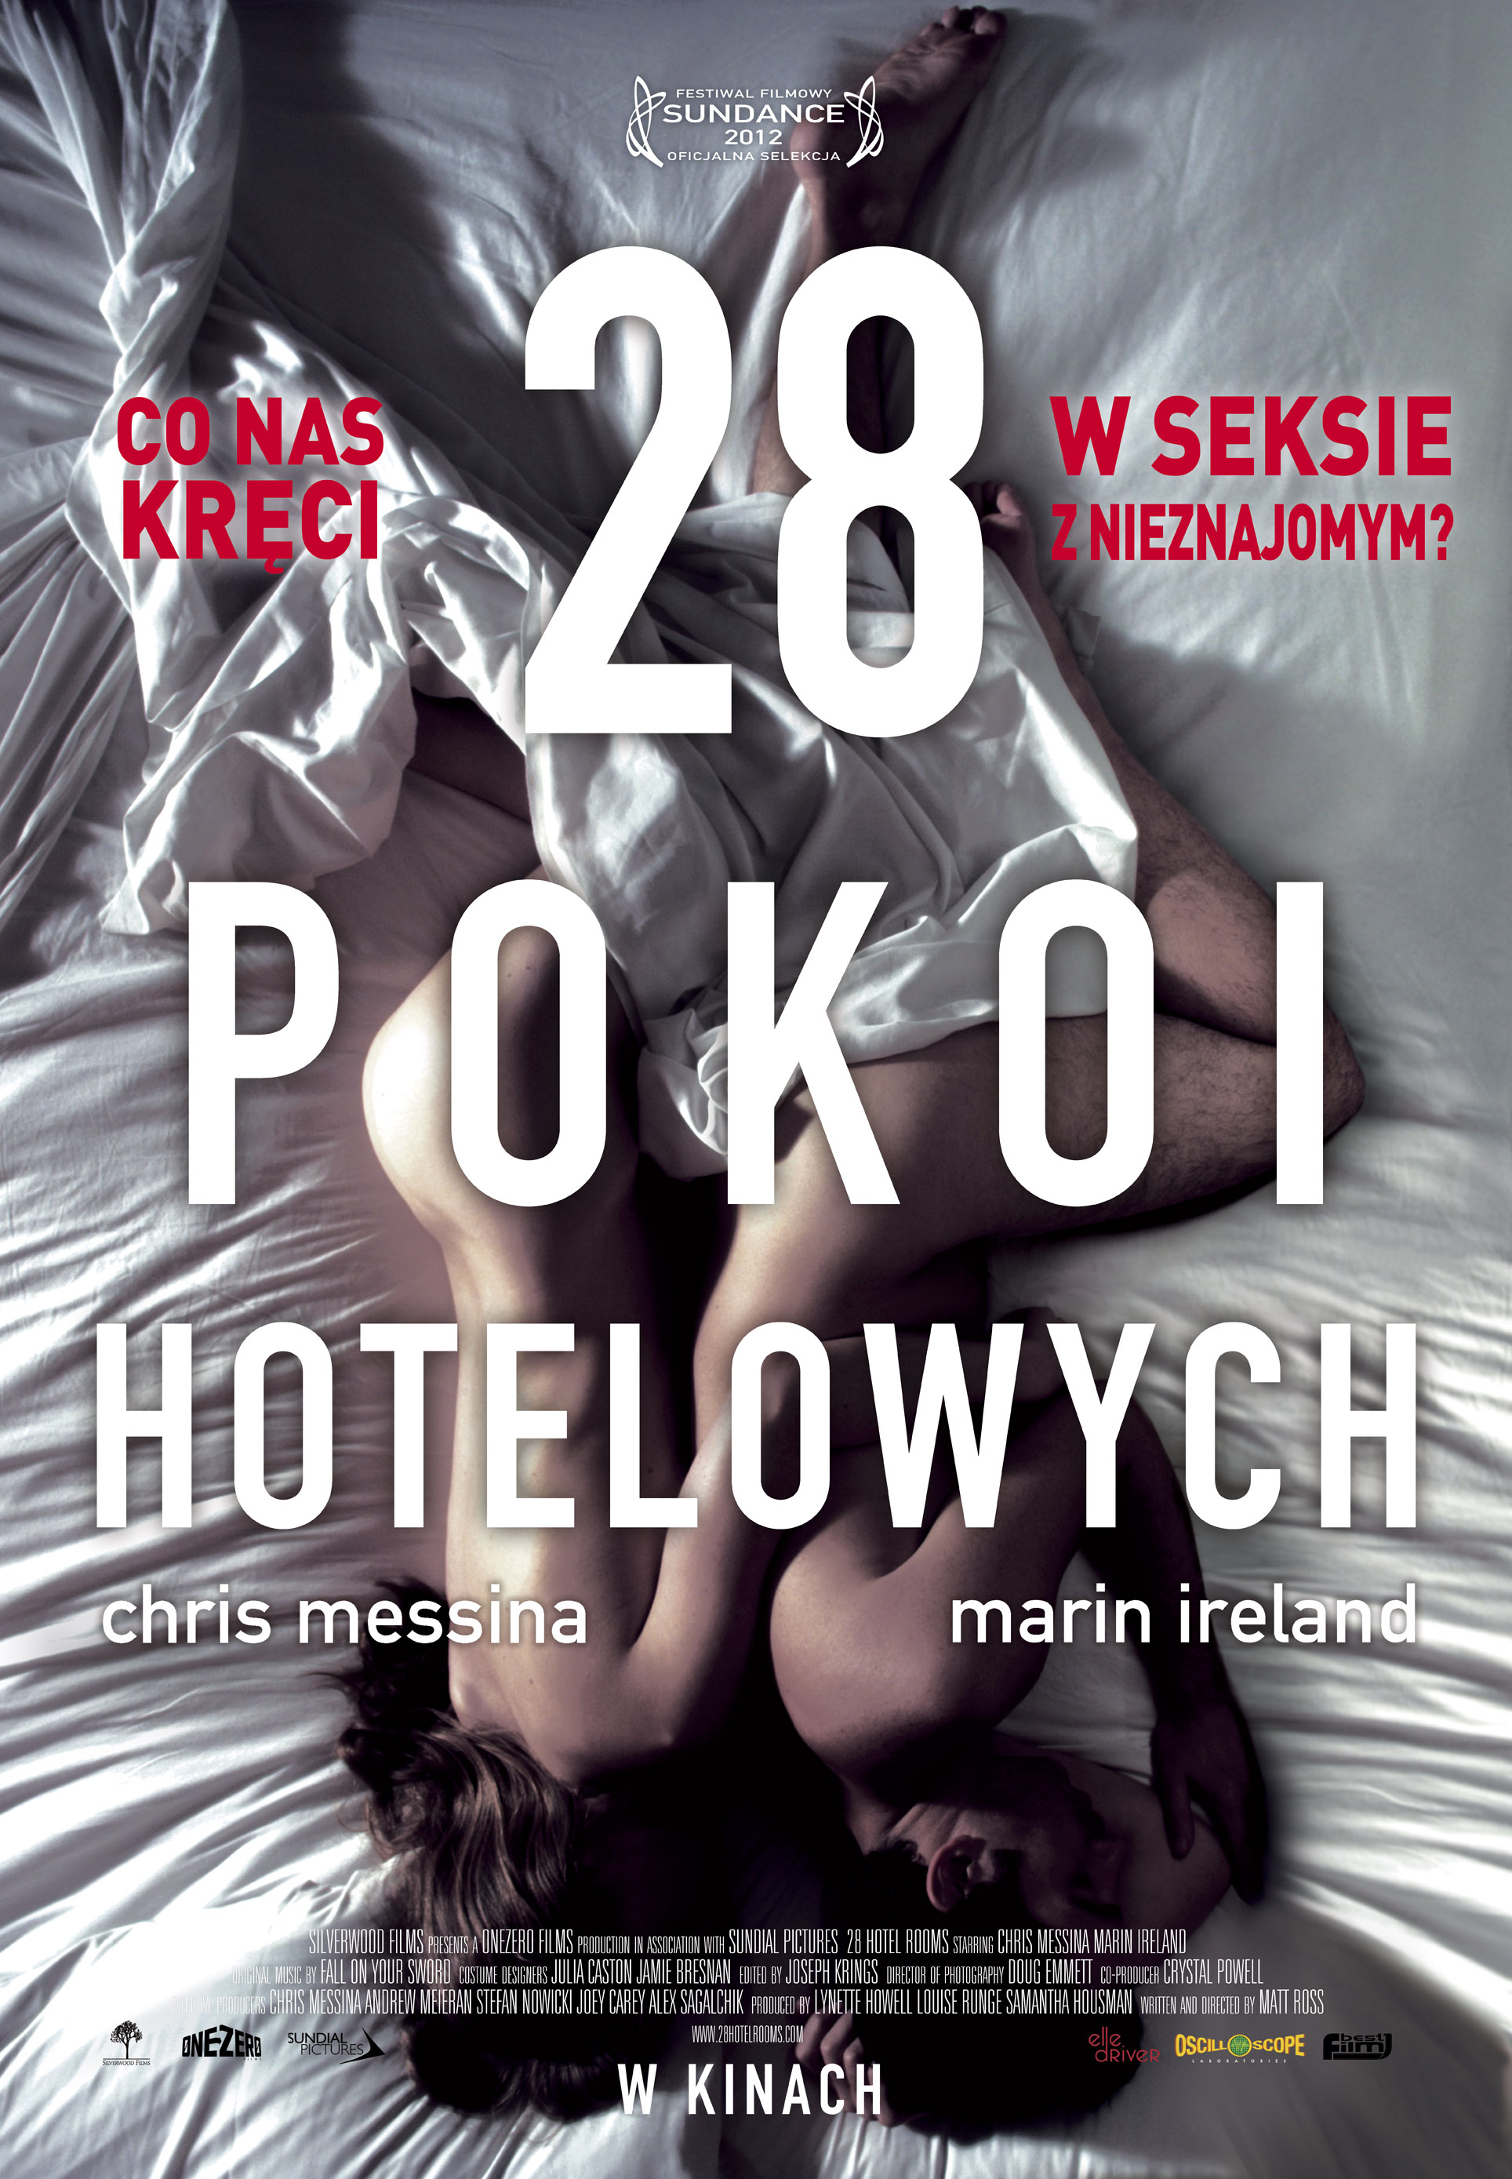

w kinach od 17 maja 2012

OBSADA
On Chris Messina
Ona Marin Ireland

REALIZATORZY

reżyseria Matt Ross
scenariusz Matt Ross
zdjęcia Doug Emmett
montaż Joseph Krings
muzyka Fall On Your Sword
dźwięk Jay Verkamp, Fred Stuben, Akash Singh
kostiumy Julia Caston, Jamie Bresnan
producenci Lynette Howell, Louise Runge, Samantha Housman

O FILMIE
Gatunek romans/dramat
Czas 82 min.
Kraj produkcji U.S.A.
Rok produkcji 2012
Produkcja Silverwood Films, OneZero Films, Sundial Pictures
Dystrybucja Best Film
Polska premiera 17 maja 2012

OPIS

Ona jest mężatką. On ma dziewczynę. Zaczyna się od niewinnego spotkania w hotelowej restauracji, a kończy na szalonej nocy w pokoju hotelowym. Ta noc powtórzy się 28 razy, za każdym razem w innym hotelu i za każdym razem będzie inaczej. Zasada jest prosta: to tylko seks bez zobowiązań.

REŻYSER O FILMIE

„28 pokoi hotelowych“ to próba jak opisania relacji pomiędzy mężczyzną a kobietą. Chciałem podążać z kamerą za dwójką ludzi, obserwować, jak się w sobie zakochują, śledzić zmiany w ich życiu, doświadczać naturalnych dla związku wzlotów i upadków, coraz intensywniej zagłębiać się w świecie, który dla siebie od podstaw zbudowali.

Wszystko zaczęło się od moich rozmów z Chrisem Messiną, grajacym główną rolę w moim filmie, a także jednym z producentów wykonawczych. Obaj uwielbiamy filmy, które skupiają się na subtelnościach ludzkich relacji, opisując je za pomocą detali i niuansów; filmy, w których nacisk położony jest na rozwój charakterologiczny postaci.

Także jestem aktorem, rozmawialiśmy więc z Chrisem o naszych doświadczeniach z planów filmowych. Uświadomiliśmy sobie, jak rzadko aktorzy mają odpowiednio dużo czasu na prawdziwe zgłębienie granych przez siebie postaci. Oczekuje się od nich błyskawicznego wcielenia się w bohatera pomiędzy okrzykami „akcja“ i „cięcie“. Obaj stwierdziliśmy, że musi istnieć metoda tworzenia kina, która pozwala na pogłębienie postaci i rejestrowanie rzeczy niespodziewanych. Nadejście ery cyfrowej sprawiło, że stało się dostępne dla wszystkich. Dziś można kręcić dwudziestominutowe ujęcia, nie skazując się na monstrualne koszta.

Spodobał mi się pomysł eksperymentowania. Chciałem stworzyć warunki, w których aktorzy mogliby nie tylko dodać coś od siebie, ale też współtworzyć filmową narrację, zarówno przed wejściem na plan zdjęciowy, jak i już w trakcie kręcenia.

Dało to nam wiele radości, ale postawiło także kilka wyzwań. Mieliśmy 49 godzin nagranego materiału i film powstawał na stole montażowym niemalże rok. Posiadając takie bogactwo ujęć, mogliśmy pozwolić sobie na cięcia stricte impresjonistyczne, wprowadzające wizualną stylizację, podkreślające narrację z offu. Powstało wiele wersji, zmienialiśmy kolejność scen, modyfikowaliśmy wątki fabularne, tworzyliśmy różne prologi, punkty kulminacyjne i zakończenia.

Mam nadzieję, że wersja, którą oddaję na publiczności, jest najpełniejsza i najbardziej szczera. Starałem się usunąć wszystko, co przypominało widzowi, że ma do czynienia tylko z filmem.
Matt Ross

ROZMOWA Z REŻYSEREM

Czy doświadczenia aktorskie wpłynęły na ukształtowanie Twojej metody reżyserskiej?

Koncepcja tego projektu wynikała z moich doświadczeń na planie „Good Night and Good Luck“ George’a Clooneya. Tamten film dzielił się na dwie części. Sceny z głównymi aktorami (Clooney, Robert Downey Jr., Jeff Daniels itd.), które nakręcono metodą tradycyjną, czyli wszystko było rozpisane w scenariuszu oraz sceny z aktorami drugoplanowymi (ja, Tom McCarthy, Reed Diamond, Tate Donovan), które były całkowicie improwizowane.

Każdy z piątki aktorów wcielających się w dziennikarzy miał rozpisane w scenariuszu mniej więcej 10-15 kwestii dialogowych. Mieliśmy wnieść w ramy scen redakcyjnych autentyczność i prawdziwą energię, która później, przy okazji montażu, miała zostać wpleciona w różne fragmenty filmu. Pierwszego dnia zdjęć George poprosił nas, żebyśmy wszystko improwizowali. Żaden z nas nie potraktował tego poważnie. Po kilku ujęciach George podszedł do nas i powiedział: „Chłopaki, przestańcie. Ja nie żartowałem. Wprowadzajcie swoje pomysły. Zachowujcie się wedle uznania. Zapomnijcie o scenariuszu. Nie powtarzajcie kwestii z pamięci, wymyślcie własne“.

Było to o wiele trudniejsze, niż mogłoby się wydawać, głównie z tego względu, że w naszych scenach nie chodziło o granych przez nas bohaterów, ale o typową ekspozycję. Mieliśmy prowadzić żarliwe polityczne dyskusje o ówczesnym świecie, o detalach przygotowywania sprawy Edwarda R. Murrowa przeciwko McCarthy’emu itd. Mieliśmy uwiarygodnić przestrzeń redakcyjną z 1953 roku. Dla mnie jako aktora taka metoda pracy była niezwykle wyzwalająca. Improwizowaliśmy nieustannie. Nikt nigdy nie wiedział, w którym momencie znajdzie się w kadrze, więc graliśmy tak, jakbyśmy cały czas w nim byli.

Praca przy „Good Night and Good Luck“ pokazała mi nową metodę, ale chciałem pójść z tą koncepcją jeszcze dalej. Pomyślałem, że mam idealny scenariusz, by rozwijać go w trakcie procesu kręcenia. Tworząc taki film, nie można nie mieć z tyłu głowy dokonań Johna Cassavetesa i Mike’a Leigh, którzy zmienili podejście do narracji filmowej. Ich obrazy stanowiły dla mnie niewyczerpane źródło inspiracji. Staraliśmy się stworzyć nasz własny styl pracy, lecz cień ich geniuszu unosił się na planie. I to właśnie dzięki nim tu jesteśmy.

Jak przebiegało kręcenie filmu?

Kręciliśmy niejako dwutorowo. Marin grała akurat w serialu HBO „Mildred Pierce“ i tak się złożyło, że mieli spore opóźnienia, więc sprowadzaliśmy ją co tydzień z Nowego Jorku do Los Angeles na 2-4 dni. Pracowaliśmy tak przez półtora miesiąca, starając się nakręcić tyle, ile byliśmy w stanie. Taki tryb pracy okazał się jednak prawdziwym błogosławieństwem, ponieważ po każdym takim krótkim okresie zdjęciowym każdy członek ekipy mógł zwolnić i zastanowić się spokojnie nad tym, co właśnie nakręciliśmy. Taka opcja nie wchodzi w grę, kiedy kręci się 5-6 dni w tygodniu.

Chciałem, by Chris i Marin całkowicie zaangażowali się w tworzenie swoich postaci, a nie odczytywali kolejne linijki scenariusza; by się w nich „zatopili“ i mieli wolność w nadawaniu im kolejnych, często nieprzewidywalnych cech charakteru. Zachęcałem ich do wymyślania nowych scen, w zasadzie każdego dnia kręciliśmy rzeczy, które nie zostały nigdzie wcześniej zapisane. Wszystkim nam podobał się scenariusz i wiele scen powstało właśnie na jego bazie, ale nie baliśmy się improwizować. Nasze ujęcia wynosiły średnio 12-15 minut (to najbezpieczniejszy czas przy pracy z kamerą Red). Chris i Marin mogli zaczynać, zatrzymywać, wznawiać i zmieniać ujęcia. Mogli wypowiadać swoje kwestie, mówić równocześnie, próbować nowych pomysłów. Tak naprawdę mogli wszystko, nie było „dobrych“ i „złych“ koncepcji. Chodziło o poszukiwanie odpowiednich środków wyrazu.

Udało się. W końcu zaczęli znajdować prawdziwe słowa i gesty. Nie każdy scenariusz mógłby pozwolić aktorom na taki rozwój. Ten film to rozmowa dwóch bliskich sobie osób. Proces tworzenia polegał na poszukiwaniu autentycznych emocji, na zapisywaniu przed kamerą scen autentycznych i niepowtarzalnych. Po pierwszej serii zdjęć przez kilka miesięcy zajmowaliśmy się montażem. Tworzyliśmy film, jednocześnie odkrywając, czego nam jeszcze brakuje. Drugi okres zdjęciowy był wpisany w projekt od samego początku. Trwał ostatecznie pięć dni, a całość – licząc jedynie te dni, w których kręciliśmy – osiemnaście dni.

Taka metoda pracy jest dla aktorów prawdziwie wycieńczająca. Wymaga od nich niezwykłej kondycji fizycznej, nieustannej koncentracji oraz aktywnego uczestnictwa we wszystkim, co dzieje się na planie. Nie mogliśmy pozwolić sobie na opóźnienia, wszystkie dni zdjęciowe były wypełnione po brzegi. Kręciliśmy jedną scenę ze scenariusza; później Chris i Marin, całkowicie nadzy w łóżku, symulowali przez 45 minut scenę seksu; następnie dosłownie chwila na lunch, później kręciliśmy scenę, w której mocno się kłócili i wręcz fizycznie walczyli, następnie, około pierwszej rano, scenę, w której pijani tańczyli na balkonie. Nigdy wcześniej nie miałem do czynienia z tak wielkim zaangażowaniem ekipy. Aktorzy, tworząc swoje postacie, odsłaniają się przed widzem. Chris i Marin nie bali się ani cielesnej, ani emocjonalnej, ani psychologicznej nagości, byli gotowi pójść na całość, żeby dotrzeć do wnętrza swoich bohaterów. To się nazywa prawdziwa odwaga. Przypominam sobie tylko dwa przypadki, kiedy Chris chciał mi przyłożyć i tylko jeden jedyny raz Marin pragnęła całą sobą wyrzucić mnie przez okno. To chyba niezły wynik.

Jak to się stało, że stanąłeś po drugiej stronie kamery?

Mam za sobą całkiem długą karierę teatralną. Nie tylko grałem, ale również wyreżyserowałem kilka sztuk oraz filmów krótkometrażowych, więc „28 pokoi hotelowych“ jest kontynuacją wcześniej podjętej drogi. Będąc aktorem, obserwowałem wielkich reżyserów podczas pracy. Grałem u Martina Scorsese, Terry’ego Gilliama, Johna Woo i wielu innych. Aktorstwo bardzo pomogło mi w zrozumieniu zawodu reżysera. Co oczywiste, w procesie filmowym najważniejsze jest zapewnienie aktorom odpowiednich warunków do pracy. Jestem na to bardzo wyczulony i zawsze starałem się dawać moim aktorom wystarczająco dużo czasu i przestrzeni, żeby mogli w pełni wykorzystać swoje talenty. Uznałem, że moim zadaniem jest wspomagać ich w każdy możliwy sposób; być ich oczami i uszami, nakierowywać na odpowiednie tory.

Należy jednak zaznaczyć, że aktor potrzebuje zupełnie innych umiejętności niż reżyser. Grając w filmach, trzeba skupić się na scenie, pojedynczych momentach i nie przejmować się niczym innym. Aktor pracuje z operatorem kamery, autorem zdjęć i innymi członkami ekipy i musi zrobić wszystko, żeby ułatwiać im ich pracę. Wchodzi w interakcję z innymi aktorami, współpracuje z reżyserem, niemniej jego świat jest niejako ograniczony, odizolowany od tego, co dzieje się na planie. Aktor znajduje się w czymś w rodzaju ochronnej bańki mydlanej. Reżyseria to coś zupełnie innego. Nawet przy małych projektach należy utrzymywać kontakt z wieloma działami, a także mieć własne zdanie na każdy temat i wypowiadać się w kontekście wszelkich możliwych detali: od koloru koszuli, po ilość naczyń. Reżyser musi jednocześnie wyobrażać sobie cały film, prowadzić narrację, utrzymywać rytm produkcji, kontrolować czas, brać pod uwagę osobowości wszystkich twórców, a także ich potrzeby. Nie można po prostu zamknąć się w swojej głowie i myśleć nad jedną rzeczą.

W filmie występuje jedynie dwójka aktorów. Na czym polegał casting?

Obsadzenie Chrisa Messiny odbyło się bez żadnego castingu. Od samego początku współpracowaliśmy przy tym projekcie. Co ciekawe, przyszedłem do niego z zupełnie innym scenariuszem, ale z wielu względów zdecydowaliśmy się nie angażować w ten projekt i wymyślić w zamian coś innego. Zaczęliśmy dyskutować na różne tematy, tak narodziła się prawdziwa przyjaźń, która trwa po dzień dzisiejszy. W „28 pokojach hotelowych“ chcieliśmy wypróbować alternatywne sposoby tworzenia narracji filmowej. Zajęło nam to 9 miesięcy. W efekcie mieliśmy wiele wersji scenariusza, ale to była część naturalnego procesu, dzięki któremu Chris mógł lepiej zrozumieć i później zagrać swoją postać.

Spotkaliśmy się z wieloma różnymi aktorkami. Mówiliśmy wszystkim o nieortodoksyjnej metodzie kręcenia, rozmawialiśmy o wszelkich wymogach. Niektóre z nich przeraziły się dosłowną oraz emocjonalną nagością, to naturalna reakcja, jednak większość zainteresowała się projektem. Ograniczyliśmy grupę do kilku osób, które zaprosiliśmy na casting. Chciałem, żeby stanęły twarzą w twarz z Chrisem i zaczęły grać pod wpływem chwili. W ten sposób przygotowywałem każdą z nich na to, co niewątpliwie czekało je w trakcie zdjęć. Ostatecznie zdecydowaliśmy się na Marin Ireland, ponieważ jej „występ“ był niezwykle poruszający i jednocześnie szczery. Między nią a Chrisem wywiązała się prawdziwa więź, lata wcześniej grali zresztą razem w pewnej sztuce teatralnej. Wiedziałem, że to na pewno pomoże im w zbudowaniu odpowiedniej relacji na planie, w szczególności biorąc pod uwagę wymagający okres zdjęciowy.

Na czym polegała współpraca z pozostałymi członkami ekipy?

Chris był ze mną od początku, Marin doszła jako druga, ale faktycznie byłbym niesprawiedliwy, gdybym nie wspomniał o dwóch innych ważnych ogniwach tego projektu. Byli to Doug Emmett, nasz autor zdjęć, oraz Joseph Krings, montażysta. Z początku rozrysowałem każdą scenę na storyboardach, ale nigdy nie byliśmy w stanie obejrzeć wcześniej lokacji, moja praca poszła więc na marne. Zaczęliśmy ustawiać ujęcia wokół Chrisa i Marin i tego w jaki sposób oni tworzyli daną scenę. Wielkim wyzwaniem było wymyślanie dzień w dzień wiarygodnych narracyjnie, wizualnie koherentnych i niepowtarzalnych ujęć. Każdy pokój hotelowy wygląda podobnie, ale Dougowi udało się wyciągnąć z każdego z nich inny rodzaj piękna. Przede wszystkim dzięki pracy ze światłem.

OBSADA

CHRIS MESSINA

Aktor filmowy, telewizyjny i teatralny, który wypłynął na szerokie wody po występie w piątym sezonie popularnego serialu „Sześć stóp pod ziemią“. W 2012 roku pojawi się kilka filmów z Chrisem w jednej z ról głównych. W „He Loves Me“ zagrał u boku Paula Dano oraz Zoe Kazan. Jest to drugi film duetu Jonathan Dayton/Valerie Faris, którzy kilka lat temu nakręcili „Małą miss“. Występuje także w „Argo“ Bena Afflecka wraz z Johnem Goodmanem, Bryanem Cranstonem oraz samym reżyserem. W niezależnym filmie „Celeste and Jesse Forever“, który miał swoją premierę na Sundance Film Festival 2012, zagrał wraz z Andym Sambergiem i Rashidą Jones (swoją partnerką z zeszłorocznego „Monogamy“). W zeszłym roku pojawił się w czwartym sezonie serialu „Układy“ z Glenn Close, wystąpi także w kolejnych odcinkach. Już niedługo zobaczymy go w tworzonym dla HBO przez scenarzystę Aarona Sorkina („Social Network“) serialu „Newsroom“. Chris Messina ma również na koncie występy w takich filmach jak „Diabeł“ Johna i Drew Dowdle, „Julie i Julia“ Nory Ephron, „Vicky Christina Barcelona“ Woody’ego Allena oraz „Parze na życie“ Sama Mendesa. Ma również za sobą współpracę teatralną z wielkimi reżyserami jak Stephen Daldry oraz aktorami: Alem Pacino oraz Marisą Tomei.

MARIN IRELAND

Zagrała na Broadwayu w sztukach „Reasons to be Pretty“ (nominacja do nagrody Tony, Theatre World Award) oraz „After Miss Julie“. Na Off-Broadwayu występowała w spektaklach „Trzy siostry“, „Cyclone“ (nagroda OBIE), „The Harlequin Studies“, „Savannah Bay“ oraz „Far Away and Nocturne“. Grała również na scenach lokalnych („Mauritius“ w Huntington Theatre“, „Jak wam się podoba“ dla Commonwealth Shakespeare). Niedawno rozpoczęła karierę w telewizji. Można ją było zobaczyć w takich serialach jak „Homeland“, „Mildred Pierce“, „Żona idealna“ czy „Prawo i bezprawie“. Wystąpiła też w filmach: „Rachel wychodzi za mąż“, Jonathana Demme’a, „Jestem legendą“ Francisa Lawrence’a czy „Zaginiony diament“ Jodie Markell.

EKIPA

MATT ROSS (REŻYSERIA)

Ukończył prestiżową Julliard School, studiował również przez krótki okres na New York University. Jako reżyser nakręcił wcześniej cztery filmy krótkometrażowe. „The Language of Love“ miał swoją premierę na Sundance Film Festival w 1997 roku, trafiając później do międzynarodowego obiegu festiwalowego i zdobywając Special Recognition Award na Aspen Shortsfest. „28 pokoi hotelowych“ to pełnometrażowy debiut fabularny Matta Rossa.

DOUG EMMETT (AUTOR ZDJĘĆ)

Doug Emmet to nowojorski autor zdjęć do pełnometrażowych filmów fabularnych. Ukończył New York University, zaczynał karierę przy filmach krótkometrażowych. W trakcie ostatniej edycji festiwalu Sundance premiery miały dwa filmy, przy których pracował: „28 pokoi hotelowych“ Matta Rossa oraz „Bachelorette“ Leslye Headland z Kirsten Dunst w roli głównej. W zeszłym roku nakręcił również „The To Do List“ Maggie Carey z Billem Haderem i Andym Sambergiem oraz niezależny „Refuge“ Jessiki Goldberg. Na swoim koncie ma także „Damsels in Distress“ Whita Stillmana, „The Giant Mechanical Man“ Lee Kirka, a także „Monogamy“ Dany Adama Shapiro (również z Messiną). Zdobył także nagrodę za Najlepsze Zdjęcia na New York University’s First Run Film Festival.

FALL ON YOUR SWORD (MUZYKA)

Fall On Your Sword to duet Willa Batesa i Phila Mossmana. Obaj pochodzą z Londynu, ale poznali się na Brooklynie, gdzie obecnie mieszkają i tworzą. Są uznawani za jednych z najciekawszych kompozytorów współczesnej muzyki filmowej, a także artystów sztuk wizualnych oraz prawdziwych profesjonalistów. Spotkali się w 2008 roku przy okazji współpracy przy reklamie butów sportowych, która później uzyskała Golden Lion Award na festiwalu w Cannes. W 2010 roku ukończyli budowę „Fall On Your Sword Studios“, od tego czasu stworzyli muzykę do aż pięciu pełnometrażowych filmów fabularnych: „Aarrdvark“ Kitau Sakurai, „Drugiej Ziemi“ Mike’a Cahilla, „The Normals“ Kevina Connorsa, „Generation Um“ Marka Manna oraz „28 Hotel Rooms“ Matta Rossa. Fall On Your Sword wypuścili również płytę z soundtrackiem do „Drugiej Ziemi“, zdobywając za nią Gold Clio Award.

